Шановні
колеги-освітянки!

Прийміть сердечні вітання з нагоди чудового свята весни 8 Березня!
Свято, що приходить до нас з ледь відчутним весняним подихом, даруючи тепло, красу, пахощі первоцвітів. Бажаємо щоб доля сторицею привертала до вас усі земні блага – щастя, здоров’я, кохання, мир і злагоду. Нехай кожен день Ваш буде радісним і сонячним, а душу огортають красою пелюстки подарованих квітів.
Щедрої Вам долі, надійних колег та вірних друзів.

З повагою, Голова Дніпропетровської обласної організації
Профспілки працівників освіти і науки України Галина Бєлікова

Голова Софіївського райкому Профспілки Наталя Білоус

Попереджувальна акція протесту
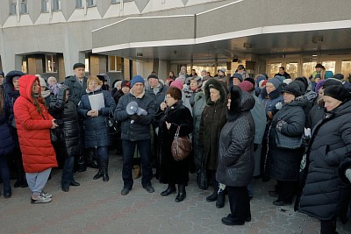
23 лютого 2018 року за ініціативи районних організацій Профспілки працівників освіти і науки України м. Дніпро та підтримки обласної організації Профспілки у місті Дніпро перед міськвиконкомом відбулася попереджувальна акція протесту освітян міста з приводу незаконного наказу департаменту гуманітарної політики Дніпровської міської ради № 29 від 05.02.2018 р. «Про оптимізацію…», за ким відбувається масове звільнення працівників закладів освіти, спорту, культури. Біля стін міської адміністрації зібралися працівники, які незабаром мають опинитися на вулиці. Згідно цього наказу «оптимізують» працівників, які забезпечують функціонування закладів: гардеробників, інженерів – електронників, кастелянш, машиністів з прання, робітника з обслуговування будівлі, завідувачів господарством.

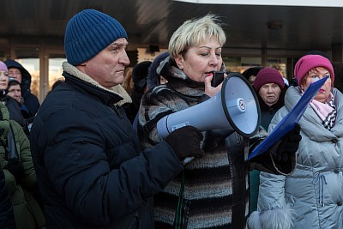
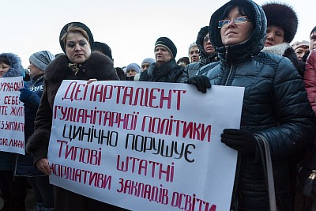
Своїм наказом департамент порушує норми чинного законодавства щодо Типових штатних нормативів навчальних закладів, оскільки жодним законом України органи місцевого самоврядування не наділені повноваженнями їх переглядати. Керівників закладів освіти, спорту, культури змушують звільняти цих людей, втручаючись у їх діяльність.
А на черзі новий список працівників, без яких школи можуть обійтися (за думкою департаменту): секретар, лаборант, практичний психолог, соціальний педагог, бібліотекар, двірник.
І це не повний перелік працівників, доля яких залежить від «оптимізаторів».
З вимогами учасників акції протесту голови районних організацій Профспілки працівників освіти і науки України м. Дніпро звернулися до заступника міського голови О.В. Шикуленко, який пообіцяв переглянути даний наказ, а перед цим в інтерв’ю журналістам нагло збрехав, що ніхто нікого не скорочує, що все залежить від керівників закладів.
Профспілкові лідери залишають за собою право звертатися до вищих органів державної влади України та суду.

Голови районних організацій
Профспілки працівників освіти і науки України м. Дніпро

Строки давності для штрафів за порушення трудового законодавства
Мінсоцполітики у листі від 5.01.2018 № 8/0/22-18/134 роз’яснює, що відповідальність роботодавця у вигляді штрафу за порушення трудового законодавства регламентована ст. 265 КЗпП. Ці штрафи є фінансовими санкціями і не належать до адміністративно-господарських санкцій, визначених главою 27 ГКУ.

Водночас строків давності при застосуванні фінансових санкцій статтею 265 КЗпП не визначено. Отже, у даному випадку застосовуються загальні строки давності.
Так, згідно зі ст. 114 Податкового кодексу України, граничні строки застосування штрафних (фінансових) санкцій (штрафів) до платників податків відповідають строкам давності для нарахування податкових зобов’язань (1095 днів або три роки).
При цьому, зазначені штрафні санкції можуть бути застосовані за правопорушення, вчинені після набуття чинності змін, внесених до ст. 265 КЗпП (після 01.01.2015), або правопорушення, які були вчинені раніше, але є триваючими.
З 1 січня 2018 року у зв’язку зі зміною мінімальної зарплати (3723 грн) змінився й розмір штрафних санкцій.
Наприклад, юридичні та фізичні особи-підприємці, які використовують найману працю, несуть відповідальність у вигляді штрафу в разі:
фактичного допуску працівника до роботи без оформлення трудового договору (контракту), оформлення працівника на неповний робочий час у разі фактичного виконання роботи повний робочий час, установлений на підприємстві, та виплати заробітної плати (винагороди) без нарахування та сплати єдиного внеску на загальнообов’язкове державне соціальне страхування та податків - у тридцятикратному розмірі мінімальної заробітної плати (111 690 грн) за кожного працівника, щодо якого скоєно порушення;
порушення встановлених строків виплати заробітної плати працівникам, інших виплат, передбачених законодавством про працю, більш як за один місяць, виплата їх не в повному обсязі - у трикратному розмірі мінімальної заробітної плати (11 169 грн);
недотримання мінімальних державних гарантій в оплаті праці - у десятикратному розмірі мінімальної заробітної плати (37 230 грн), встановленої законом на момент виявлення порушення, за кожного працівника, щодо якого скоєно порушення.

Завантажити документ lyst_minsoc.pdf [136,23 Kb]

Юридичний відділ ЦК Профспілки

